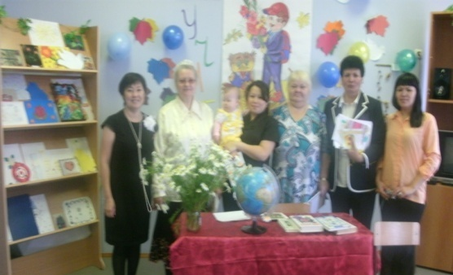
В школе немало было педагогов, которые всю свою сознательную жизнь посвятили детям, работая в Нидымской школе: Тришкина Л.Б., Каплина Е.Г., Рукосуева В.К., Забоенкова Р.И., Коваленко Е.П., Цветцих Г.Н., Кислощей О.Е., Амелькина Ю.А., Амелькин А.Г., Коваленко Л.Н., Городилова Э.А., Габдулхаева Т.Н.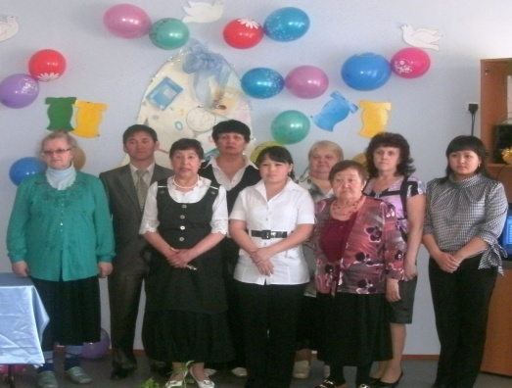
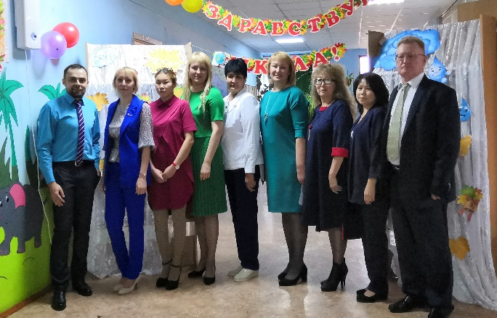
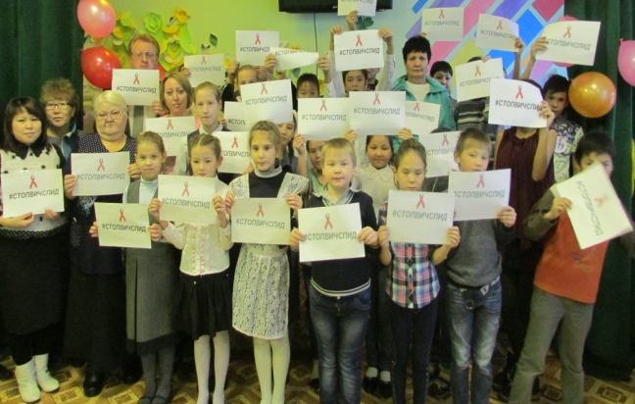
СТОП!ВИЧ!СПИД!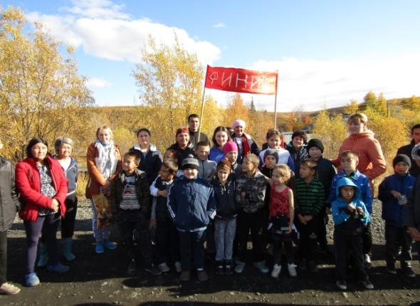
КРОСС НАЦИИ
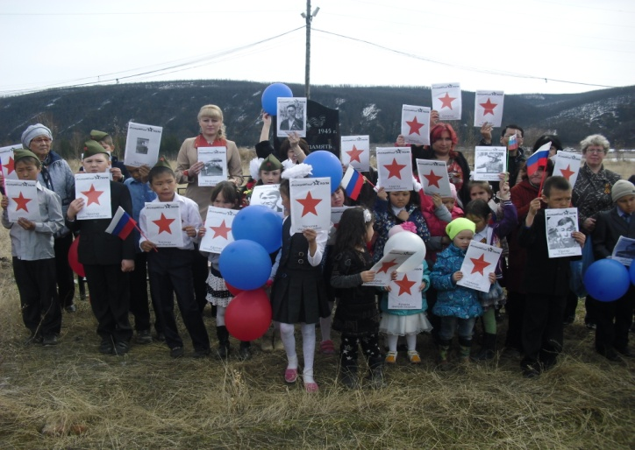БЕССМЕРТНЫЙ ПОЛК

Муниципальное казенное
общеобразовательное учреждение
«Нидымская основная школа-
детский сад»
ЭВЕНКИЙСКОГО МУНИЦИПАЛЬНОГО РАЙОНА
КРАСНОЯРСКОГО КРАЯ

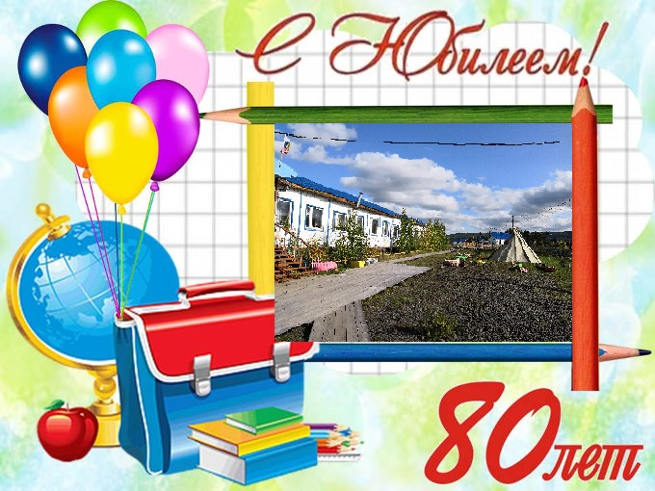
.

Наш адрес: Россия, Красноярский край, Эвенкийский муниципальный район, п. Нидым, переулок им. Т.Ф.Чапогира, д. 7.
Тел: 8 (39170) 34 703.
E-mail:nidym.school@еvenkya.ru
Сайт:https://nidym-school.nubex.ru/

п. Нидым – 2020г.

«Чем выше уровень образования и культуры,
тем больше мы приближаемся к человеку».
Вильгельм фон Гумбольдт, немецкий гуманист

Школа.… Какое огромное значение имеет это слово для людей. Впервые в школу человек приходит, будучи ребенком. Здесь для него открывается огромный мир знаний, ученик формируется как личность.
Многое стирается в человеческой памяти, многое забывается, но Школу, где человек начинает познавать мир, забыть невозможно.
Сельская школа занимает особое положение в структуре села - это гораздо больше, чем просто школа. Это явление культурное, социальное и экономическое, потому что она во многом определяет жизнь села.
Чтобы узнать о школе нужно познакомится с ее историей.
В военное время первыми учителями в Нидымской начальной школе были партийные советские работники. В сороковые годы Воронин Андриян Семёнович и Каплин Роман Владимирович обучали в домах, школы как таковой не было.
В документах фонда Илимпийский районный отдел народного образования депутатов трудящихся п. Тура Эвенкийского национального округа Красноярского краясодержатся следующие сведения об открытии Нидымской школы:
«Учитывая, что в Нидыме ежегодно не обучается большое число детей ввиду территориальной разбросанности населения фактории, а также плохо состоит дело с ликвидацией неграмотности и малограмотности среди взрослого населения, исполком Илимпийского Районного Совета депутатов трудящихся ЭНО Красноярского края принял решение от 05.08.1955 № 1999 просить исполком Окрсовета депутатов трудящихся открыть начальную школу - интернат на ф. Нидым к началу 1955 - 1956 учебному году; рекомендовать правлению колхоза "Красная звезда" выделить помещение для школы - интерната и квартиры для учителя и воспитателя (Ф.Р.-50.Оп.1.Д.1.Л.22).»
Впервые годовой отчет по Нидымской начальной школе - интернату направлен в Илимпийский районный отдел народного образования за 1957 -1958 учебный год. В нем значится, что В Нидымской школе обучалось 13 человек. Из них детей коренной национальности - 11, русских -2. Школа имела 4 класса: подготовительный (4 учащихся, вела Калугина Мария Романовна), первый класс (3 учащихся), второй класс (4 учащихся), третий класс (2 учащихся, вела Веселкова Лидия Михайловна). Девять детей коренной национальности проживали в интернате (Ф.Р.-50.Оп.1.Д.5.Л.128).
История школы с теплотой хранит и передает из поколения в поколения имена тех директоров, которые продолжили свой нелегкий труд, став во главе школы.
В документах фонда Илимпийский районный отдел народного образования депутатов, трудящихся п. Тура Эвенкийского национального округа Красноярского краяпо личному составу содержатся следующие сведения о заведующих Нидымской начальной школы:
Веселкову Лидию Михайловну, окончившую Красноярское педагогическое училище в 1957 году, назначить временно заведующей Нидымской начальной школы (Приказ по Илимпийскому районному отделу народного образования от 15.08.1957 № 110; Ф.Р.-50.Оп.2.Д.332.Л.89).
Согласно приказу по Илимпийскому отделу народного образования от 23.10.1957 № 133 Калугину Марию Романовну, заведующую школой на ф. Нидым (Ф.Р.-50.Оп.1.Д.333.Л.1)
В 1958-1960 г. директором школы была Яркова Вера Анатольевна.
В 1959 г. была построена школа-интернат.
С 15 декабря 1961 г. по 20 августа 1963 г. директор – Маткин Виктор Петрович. Затем с августа 1963 г. по август 1964 г. – Каплина Анна Ксенофонтовна.
После 1964 г. на должность директора приехал из Хабаровского края Соловьёв Дмитрий Анатольевич.
В 1965 г. директором была Сичкарь Валентина Семёновна.
С 1972 г. по 1974 г. директорами были Каплина Агафья Даниловна и Удыгир Христина Христофоровна.
В 1986г школа была переорганизована в неполную среднюю. Директором стал Тменов Петр Созаркоевич. Завучем сначала была Габдулхаева Татьяна Николаевна, потом Омельченко Мария Федоровна, затем Кишкань Мария Яковлевна. Работали учителя - Тришкина Лариса Брониславовна, Каплина Евдокия Георгиевна, Рукосуева Валентина Кирьяновна, Забоенкова Римма Ивановна, Коваленко Евдокия Поликарповна, Цветцих Галина Николаена, Кислощей Ольга Ефремовна. Это был коллектив, который работал многие годы.
В начале 1990 г. директором стал Трубочников Иван Алексеевич, его жена Валентина Андреевна была завучем. Иван Алексеевич был награжден знаком «Отличник народного просвещения РСФСР».
В 1992 г. школа стала средней, а в 2002 г. - основной.
С 1999 г по 2004 г. директором была Габдулхаева Татьяна Николаевна (10.12.2010 г. была награждена Серебряным знаком), а Омельченко Мария Федоровна стала незаменимым завучем. В 2001 г. пришла в школу Городилова Эльвира Асраровна.
В конце 2002 г. школа в Нидыме сгорела. Чтобы продолжать занятия, было решено отдать под школу здание фельдшерско-акушерского пункта и трехкомнатную квартиру.
С 2004 г. по 2009 г. директором стал Гусев Василий Дмитриевич. Появилась руссовед - КалимуллинаЗулейхаНасыбулловна. Приехали Патачаков Николай Сергеевич и Токоякова Евгения Михайловна, затем Чустугешева Юлия Валерьевна, Сагалакова Тарина Степановна, Мамышева Ирина Леонидовна, Андреев Виктор Николаевич.
С 2009 г. по 2015 г. - директор Николай Сергеевич Патачаков. С 2014 г. завуч - Слепчугова Елена Николаевна. В 2015 году школу пополнили новые специалисты: Андриенко Снежана Витальевна, Андриенко Алексей Викторович, Коновалова Любовь Валериевна.
Временно с ноября 2015 по январь 2016 года директором был Шаткин Владимир Викторович, а с января 2016 по август 2016года – Слепчугова Елена Николаевна.
С 1 сентября 2016 года по настоящее время – директор Андриенко Снежана Витальевна.
В период с 2016 по 2020 г. в школе появились молодые специалисты: Асочаков А.А., Кузыменко В.В., Тепловодская Д.В., Салаткина Г.В. Также в школу вернулись работать выпускники наших школ: Удыгир М.Н.
Многие учителя имеют разные награды и почётные грамоты.
Сегодня школа имеет статус основной общеобразовательной школы-детский сад.
Муниципальное казенное общеобразовательное учреждение «Нидымская основная школа-детский сад» Эвенкийского муниципального района Красноярскогокрая» является казенным общеобразовательным учреждением, находящимся в ведении Эвенкийского муниципального района. Учреждение является преемником Муниципального казенного общеобразовательного учреждения «Нидымская основная школа» Эвенкийского муниципального района Красноярского края и Муниципального казенного дошкольного образовательного учреждения «Детский сад п. Нидым» Эвенкийского муниципального района Красноярского края.
Шли годы, десятилетия, менялся облик поселка, школы, но одно оставалось неизменным: педагогический коллектив школы всегда стремился создать условия, направленные на укрепление здоровья обучающихся, формирование всесторонне развитой личности.
Школа имеет богатое прошлое и настоящее, с надеждой смотрит в будущее, молодое поколение сегодняшних учителей бережно хранит традиции, заложенные талантливыми педагогами прошлых лет.

